Отчёт по практике. Ansible

Задание 1. «Мой первый плейбук. Создание файлов и директорий»
Цель: научиться писать простой YAML-плейбук и использовать базовые модули file, copy, debug.
Был создан инвентарь inventory.ini, в котором указан localhost с локальным подключением, и плейбук playbook.yml.
Плейбук выполняет следующие действия: - Создаёт корневую директорию /tmp/ansible_test_red48 с правами 0755 - Создаёт внутри неё поддиректории files и templates - Создаёт файл files/info.txt с содержимым «Этот плейбук запустил red48» - Копирует info.txt в корень рабочей директории (параметр remote_src: yes указывает, что источник находится на целевой машине) - Выводит в консоль сообщение «Привет, red48! Файл успешно создан.» через модуль debug
Результат выполнения: все 6 задач выполнены успешно
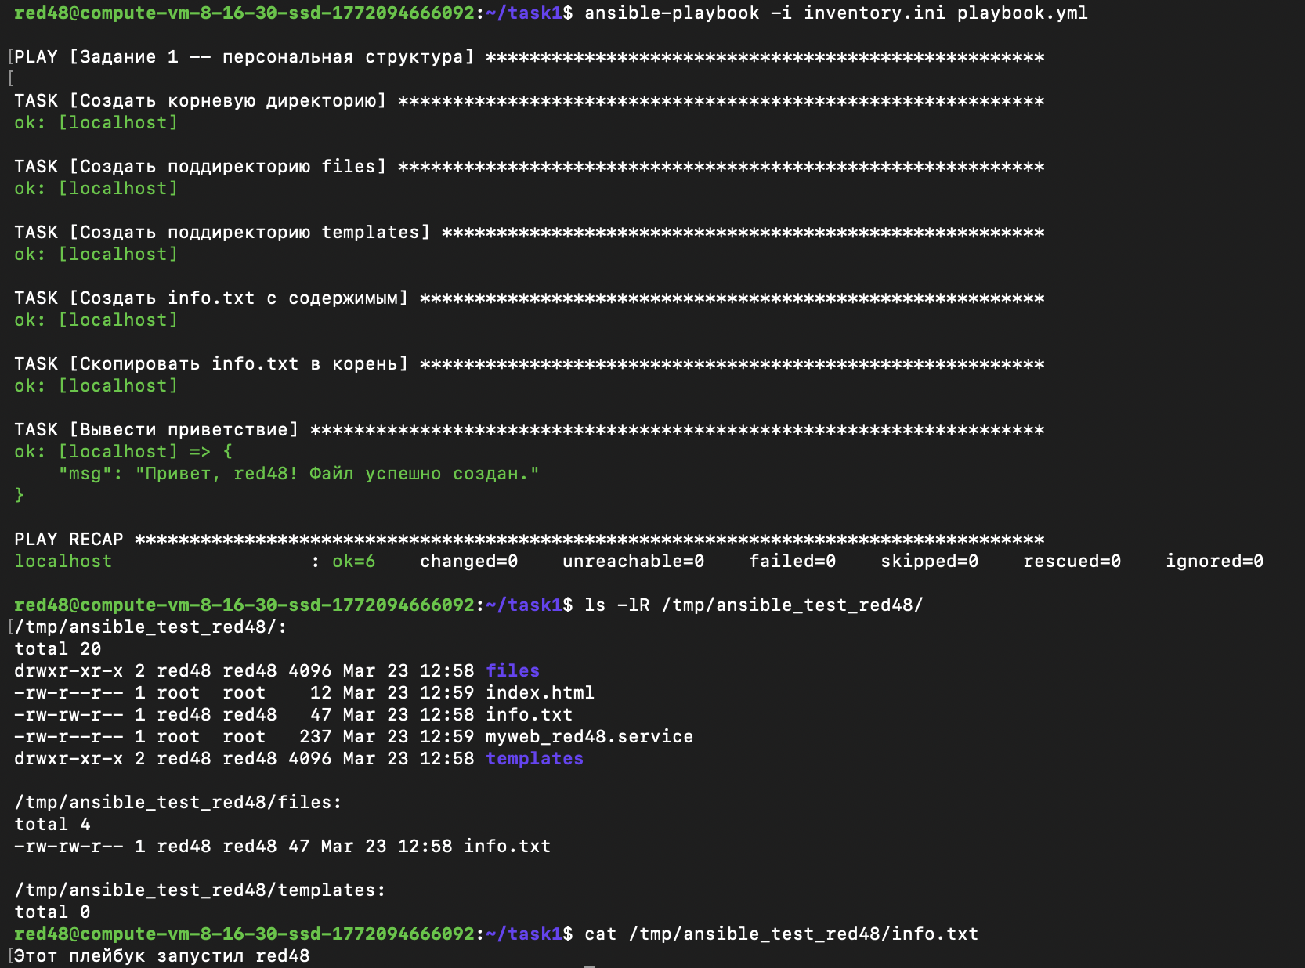

Задание 2. «Сервис на уникальном порту»
Цель: научиться управлять службами и работать с Jinja2-шаблонами.
Были созданы 4 файла: inventory.ini, playbook.yml, myweb.service.j2, index.html.j2. Порт выбран 8048 (8000 + номер студента 48).
Описание задач плейбука:
- Создать рабочую директорию - для подготовки изолированного пространства /tmp/ansible_test_red48, где будет размещён контент веб-сервера. Каждый студент работает в своей директории, что исключает конфликты.
- Создать index.html - для создания HTML-страницы с персонализированным содержимым «Hello, red48», которую будет отдавать веб-сервер.
- Создать файл сервиса из шаблона - для генерации unit-файла systemd с помощью модуля template, который подставляет значения переменных username и http_port в Jinja2-шаблон.
- Скопировать сервис в systemd - для размещения unit-файла в /etc/systemd/system/, откуда systemd сможет его прочитать.
- Перезагрузить systemd (daemon-reload) - для того чтобы systemd обнаружил новый unit-файл. Без этого шага systemd не увидит изменения.
- Запустить сервис - для запуска веб-сервера через управляющий скрипт manage_red48_service.sh.
- Добавить в автозагрузку - для того, чтобы сервис запускался автоматически при перезагрузке системы.
Результат выполнения: все 8 задач выполнены успешно (
Проверка: команда curl http://localhost:8048 вернула «Hello, red48».
Статус сервиса - active (running), enabled.
В браузере по адресу http://178.154.195.14:8048/ отображается «Hello, red48».

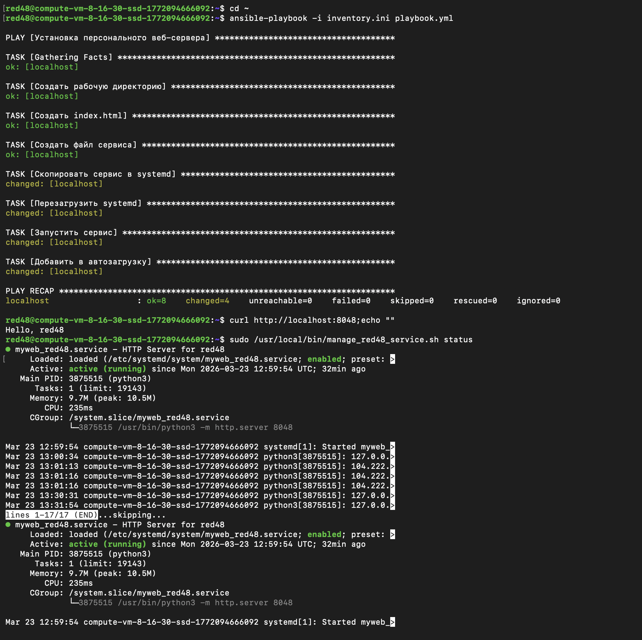

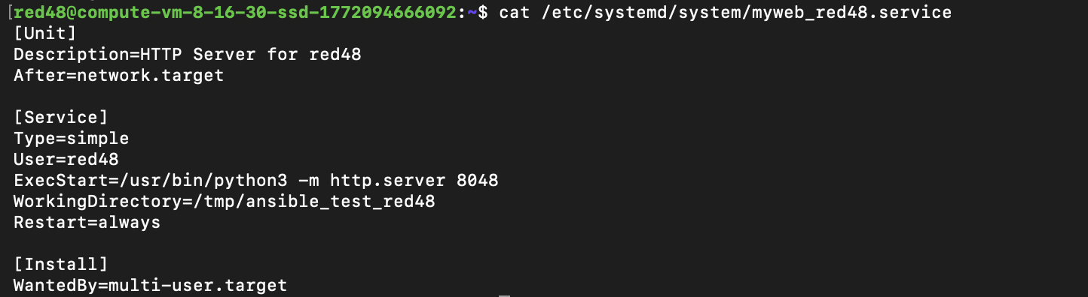

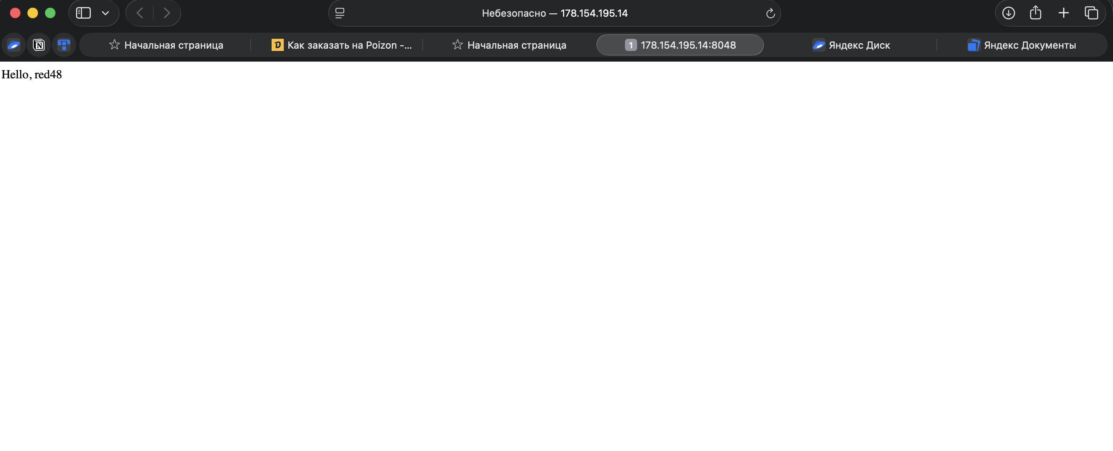

Описание сервисного файла /etc/systemd/system/myweb_red48.service
Это unit-файл systemd, описывающий системную службу. Состоит из трёх секций:
Секция [Unit] - общее описание службы. Description задаёт человекочитаемое описание «HTTP Server for red48». After=network.target указывает, что сервис запускается только после инициализации сети.
Секция [Service] - параметры запуска. Type=simple означает, что systemd считает сервис запущенным сразу после старта процесса. User=red48 - процесс работает от имени пользователя red48, а не root. ExecStart задаёт команду запуска: python3 -m http.server 8048. WorkingDirectory указывает рабочую директорию, из которой сервер отдаёт файлы. Restart=always - автоматический перезапуск при падении.
Секция [Install] - параметры автозагрузки. WantedBy=multi-user.target включает сервис в стандартный многопользовательский режим.

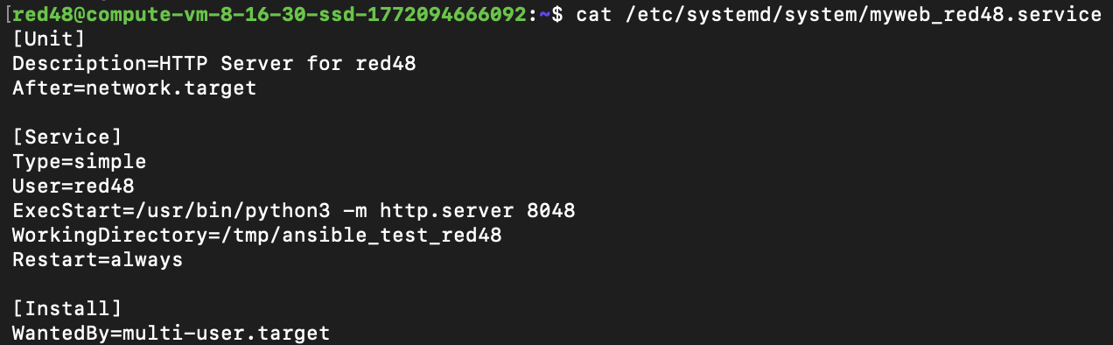Что такое Jinja2-шаблоны и для чего они нужны в Ansible
Jinja2 - шаблонизатор для Python, используемый в Ansible для динамической генерации конфигурационных файлов. Конструкция {{ переменная }} заменяется на значение переменной при обработке шаблона. Также поддерживаются условия ({% if %}), циклы ({% for %}) и фильтры ({{ var | upper }}).
В Ansible Jinja2 нужен для универсальности: один шаблон используется для множества хостов с разными параметрами. Вместо создания отдельного файла для каждого сервера создаётся один шаблон, в который Ansible подставляет нужные значения. Это упрощает поддержку - изменения вносятся в одном месте.
В данной работе шаблон myweb.service.j2 содержал переменные {{ username }} и {{ http_port }}. При выполнении модуля template Ansible подставил значения red48 и 8048, создав готовый файл myweb_red48.service. Каждый студент из того же шаблона получает свой уникальный сервис.

